CUADROS DE BONOS EN DOLARES – INFORME SEMANAL 23/08/2019

SOBERANOS EN DÓLARES - PRECIOS EN PESOS ($ 56.0606)

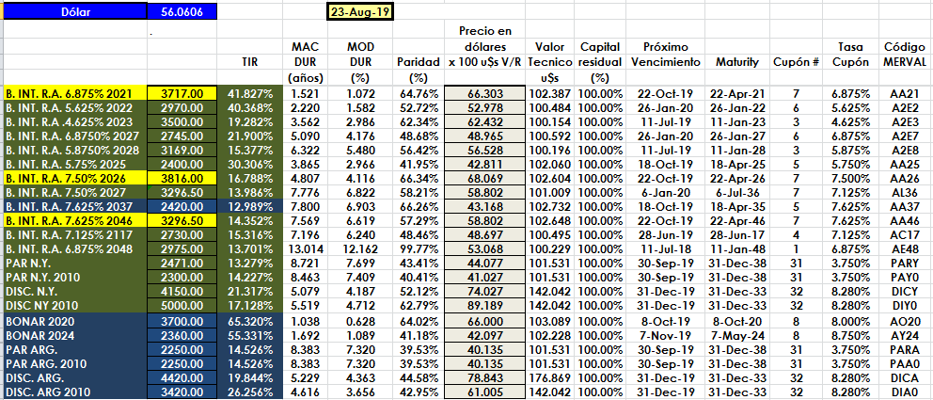

PRECIOS EN DÓLARES
